**Escuela Normal de Educación Preescolar**



**Curso**: Educacion Fisica

**Docente:** Yixie Karelia Laguna Montañez

**Alumno**: Karen Abigail Rocha Lomas #21

**Cuento motor y Plaza de desafíos**

**Tema**: La Salud y Las profesiones

Saltillo coahuila a 01/05/2017

**Escuela Normal de Educación Preescolar**

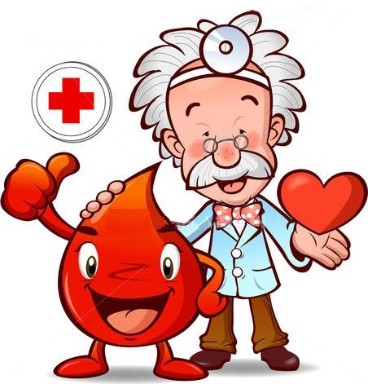

**Curso**: Educacion Fisica

**Docente:** Yixie Karelia Laguna Montañez

**Alumno**: Karen Abigail Rocha Lomas #21

**Cuento motor**

**Tema**: La Salud

Saltillo coahuila a 01/05/2017

**Escuela Normal de Educación Preescolar**

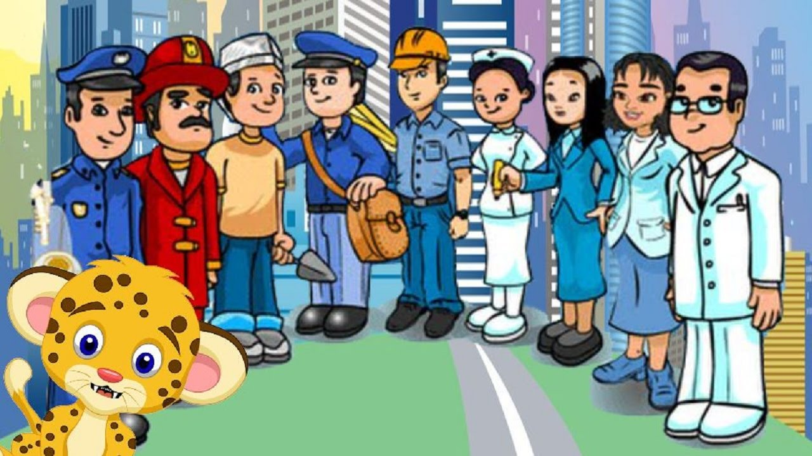

**Curso**: Educacion Fisica

**Docente:** Yixie Karelia Laguna Montañez

**Alumno**: Karen Abigail Rocha Lomas #21

**Plaza de desafíos**

**Tema**: Las profesiones

Saltillo coahuila a 01/05/2017

Contenido

Introduccion. 5

Datos del Jardin de practica: 6

**Nombre:** Ángela Peralta 6

Fundamentacion Teorica. 7

Cuento Motor. 7

Definición de cuento motor 7

El cuento motor implica: 7

Beneficios del cuento motor 8

Objetivos del cuento motor 8

Plaza de Desafios. 8

Desarrollo del tema. 10

Cuento Motor. 10

Plaza de Desafios. 10

Cuento motor 12

Plaza de desafios 12

Conclusiones. 14

Anexos. 15

Cuento motor: La niña que quería tener una vida saludable. 15

# Introduccion.

Durante mi jornada de practica que tuvo fecha del dia 27 de fecbreo al 7 de mayo tuve la oportunidad de apicar dos actividades de las muchas que se usan para trabajar la educacion fisica las cuales son el cuento motor y la plaza de desafios. Mediante este escrito explico mi experiencia sobre estas actividades, mis areas de oportunidad y mis fortalezas ademas de contar cada uno de los problemas que se me pudieron presentar durante la aplicación.

Dento del escrito ademas de contar como me funcionaron las actividades agregue la fundamentacion teorica de cada una de las estrategias que agregue en mi planeacion para mis dos semanas de practica.

Espero poder proyectar todo lo sucedido para de esta forma poder darme cuenta en que podria mejorar en cada una de ellas cuando vuelva a aplicarlas. Estas actividades son muy divetidas tanto para mi como practicante como para los niños en el preescolar y puede ser usada para temas que no sean tan faciles de explicar a los niños para que asi,. De una forma divertida estos puedan aprender aun mas y adquirir la informacion que se desea como aprendizaje significativo.

# Datos del Jardin de practica:

## **Nombre:** Ángela Peralta

**Dirección**: Calle La plaza #113 Col Asturias

**Clave**: 05DJN0916U

**Horario**: 9:00 a.m. – 12:00 p.m.

**Zona escolar**: 122

**Total de alumnos en el grupo:**

**Niños**: 15 **Niñas**: 14

**Nombre de la educadora**: María Guadalupe Sanchez Arguijo

# Fundamentacion Teorica.

## Cuento Motor.

Los niños se les caracterizan por vivir en un mundo de fantasía, de imaginación y de magia, por ello, pensamos que la mejor forma de educar y enseñar, es adentrarnos en su mundo. El cuento motor es para nosotros el mejor método, para ello.

El cuento motor es estimulante y motivador para el niño, mientras que para nosotros, los docentes, vemos el desarrollo de las habilidades y destrezas básicas, el desarrollo de la imaginación, de la creatividad, de las emociones y sentimientos, del desarrollo cognitivo, afectivo-social, del desarrollo socializador, además del desarrollo de valores morales como puede ser el respeto hacia los demás y hacia uno mismo.

### Definición de cuento motor

El cuento motor, es una variante del cuento hablado, podríamos denominarlo como el cuento representado, un cuento jugado, en el cual hay un narrador y un grupo de alumnos/as que representa lo que dice, dicho narrador. Se trata de una variante del cuento, motivadora, educativa y estimulante, que resulta muy eficaz sobre todo en la escuela primaria e infantil, para el desarrollo tanto psíquico, físico como mental del alumno, donde el factor fundamental es el juego.

### El cuento motor implica:

* Produce placer e implica actividad.
* Sentimientos de satisfacción al igual que derrota.
* Es libre.
* Es innato.
* Socializador.
* Tiene reglas, al igual que en la sociedad en la que nos encontramos.
* Organización.
* Función de desigualdades e integración.
* Desarrolla la moral del individuo.
* Fomenta la deportividad, el compañerismo, la amistad, la responsabilidad en una tarea concreta, etc.

### Beneficios del cuento motor

Lo mejor que tiene el cuento motor es la motivación que activa en el alumno/a, porque el niño cuando escucha un cuento interpreta en su mente o representa mentalmente en su cabeza las escenas del cuento, pero un cuento motor hace que el niño sea protagonista de esas imágenes o representaciones mentales que el niño hace en su cabeza, cuando escucha el cuento. Es una forma libre y desenfadada, en la cual el niño lleno de energía, expresa sus emociones y sentimientos, además de explayar su imaginación.

La duración de los cuentos motores no debe de ser muy extensa de diez minutos a quince en los niños más pequeños y de veinte a cuarenta minutos en niños más grandes.

### Objetivos del cuento motor

* Desarrollar su conducta cognitiva afectiva social y motora.
* Desarrollar las habilidades y las destrezas básicas motoras.
* Desarrollar las cualidades físicas básicas (fuerza, resistencia, velocidad y elasticidad).
* Desarrollar en el niño la capacidad socializadora.
* Desarrollar la capacidad creativa y de imaginación del niño, haciéndole interpretar corporalmente lo que se le está verbalizando, potenciando y construyendo sus capacidades cognitivas.
* Relacionar nuestra área, la Educación Física, con las áreas de Educación Artística, Lengua y Literatura, Música e inglés.
* Fomentar y respetar la utilización masiva de los materiales de Educación Física.
* Desarrollar las emociones y los sentimientos, en definitiva en el desarrollo de la expresión corporal.

## Plaza de Desafios.

La plaza de los desafíos es una recopilación de varios juegos, en forma de desafíos, que buscan desarrollar en los niños competencias que les sirvan para la vida pero de una forma divertida, dinámica, etc. Los desafíos convocados son desconocidos para el niño, lo que permite la elección “desafiante” a su disposición psicológica con relación a su capacidad física.

Didácticamente, La Plaza de los Desafíos se instrumenta con tres momentos: planeación, organización y realización.

Durante la planeación se preparan los materiales y se eligen desafíos, materiales, equipos y un líder de cada equipo, se planea la forma de participar de cada uno de los integrantes para que pueda resultar satisfactoria.

En la organización se ordenan los equipos y se explica cada uno de los desafíos para que en su realización los aluno lo haga correctamente sin interrupciones.

En e momento de la realización se llevan a cabo los distintos retos que pueden ser desde 3 a 5 según el número de alumnos y el tiempo que se tenga para llevarlo a cabo.

En esta actividad los niños muestran gran interés lo cual es de gran utilidad para el docente para agregar nuevos conocimiento a los conocimientos que los niños tenían ya previamente.

# Desarrollo del tema.

## Cuento Motor.

Para llevar a cabo la aplicación del cuento motor, fue necesario primeramente buscar un cuento que pudiera usar dentro de la situación de aprendizaje que estaba viendo en la semana la cual era el tema de la salud pues en el ultimo día de practica estaríamos festejando el día internacional de la salud. Después de haber encontrado el cuento y leerlo decidí que material usar y me pareció divertido usar los juegos del patio de juegos del jardín de niños para relatar la historia. Comencé diciendo a los niños que les contaría un cuento y luego saldríamos al patio de juegos y lo actuaríamos, el cuento trataba de una niña así que les dije que esa niña serian cada uno de ellos y que cuando dijera, por ejemplo, había una vez un niño llamado, y ellos gritarían su nombre para así poder hacerlos sentir que en realidad eran el niño que estaba en el cuento.

Pasamos primero a las llantas, luego escribimos una historia en la tierra del patio con un palo pequeño y así era como los niños seguían actuando cada una de las cosas que yo mencionaba.

La atención en el grupo era dispersa durante toda la practica y esta actividad no fue la excepción, la educadora titular me apoyo en todo momento pero aun así no logre atraer la atención de todo el grupo por completo y se distraían muy fácilmente. Pienso que el usar los juegos del jardín me sirvió mucho para atraer la atención de mas niños ya que si hubiera usado material el grupo se hubiera salido mucho mas de control al estar esperando el turno de cada uno.

## Plaza de Desafios.

La plaza de desafios la elabore un poco mejor, planee usar los materiales fisicos del jardin de niños al que asistimos y esto me funcionó muy bien, hice 3 equipos desde dias antes lo cual use como control de grupo en esos dias, pero al llegar el dia de la aplicación pense que no seria tan bueno solo tener 3 equipos y forme 5 para que asi las participaciones de cada uno fueran mas rapidas y la atencion del grupo no se me saliera de control. Comencé con la competencia de lanzar la pelota dentro de un tragabolas y el participante que tuviera mas pelotas dentro es el que ganaba la estrella de 5 puntos, la segunda actividad fue una competencia con aros, tenian que correr usando el aro de plastico como cuera hasta llegar a la meta, en este juego gano el niño que llego primero y fue quien recibio la estrella de 5 puntos; El tiempo se me accabó y tuve que pasar al salon y al hacer el conteo de puntos eran dos los equipos ganadores asi que hice una ultima competencia en donde use el juego de enanos y gigantes para hacer el desmpate. Al final el equipo ganador era un equipo de niños que eran muy desordenados durante la clase asi que decidí premiarlos solo con un trofeo y los premios que llegaba para el equipo ganador los regalé a los niños que se portaban bien asi que me sirvio igual como estrategia de control de grupo.

Pienso que me funcionó mucho mas esta actividad a comparacion del cuento motor pues obtuve mas atencion del grupo aunque no por completo y como yo hubiera querido.Cuadros Comparativos.

|  |  |
| --- | --- |
| Cuento motor | |
| Fortalezas | Debilidades |
| El cuento era adecuado al tema y a la edad de los alumnos. | La atencion del grupo se me salio un poco de control. |
| El usar los juegos del patio del jardin sirvio para que los alumnos tuvieran el espacio suficiente para usarlos todos al mismo tiempo. | Los materiales pudieron ser mas llamativos. |
| La forma en la que el cuento fue contado fue buena. |  |
|  |  |

|  |  |
| --- | --- |
| Plaza de desafios | |
| Fortalezas | Debilidades | |
| Las actividades fueron divertidas y dinamicas. | Falta de estrategias de control de grupo. | |
| El material fue bueno y llamativo para los niños. | Tener mucho mas entusiasmo durante la actividad paera que los niños quieran incluirse aun mas. | |
| La premiacion les llamaba la atencion lo cual permitio que hubiera mas participacion. | Usar porras en los equipos. | |
|  | Dar consignas claras antes de salir al patio. | |

# Conclusiones.

Como conclusiones pienso que pude haber usado material mucho mas llamativo en mis actividades para de esta forma atraer mas la atencio del grupo.

Los objetivos que plantee desde el principio funcionaron y me resulto de una buena forma en la mayoria del grupo.

Los aprendizajes esperados se trabajaron de una buena forma y pienso que contribui a mejorarlos y enriquecerlos en conjunto con la educadora del grupo.

Es necesario revisar mis areas de oportunidad para de esta manera poder mejorar en esos aspectos y asi lograr una mejor participacion en los alumnos durante todas las actividades que sean aplicadas.

# Anexos.

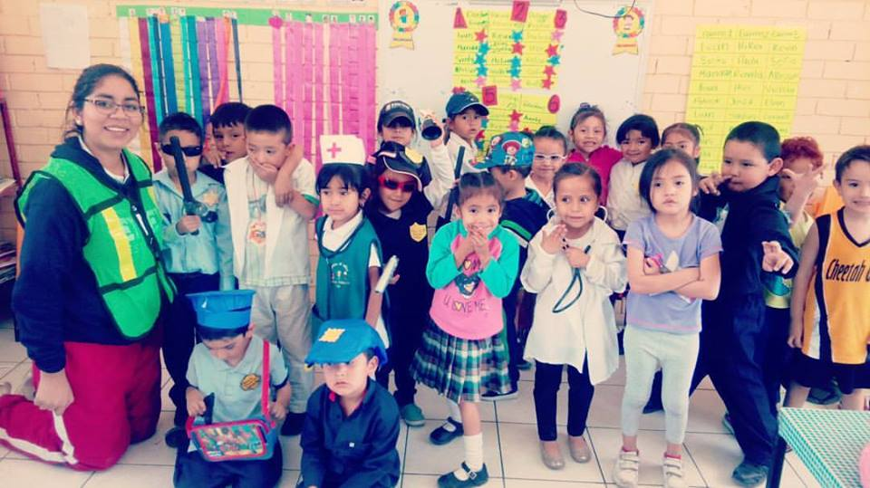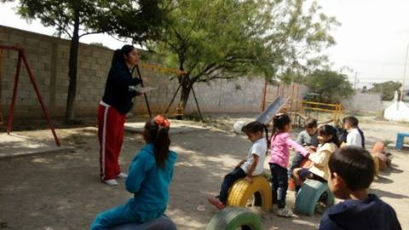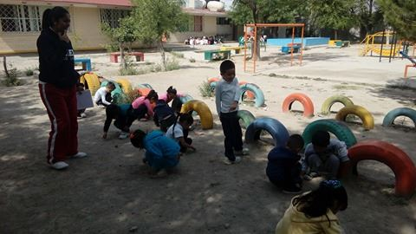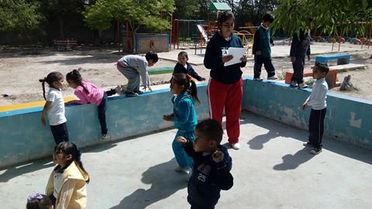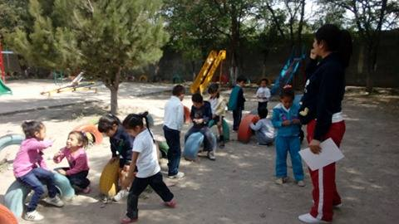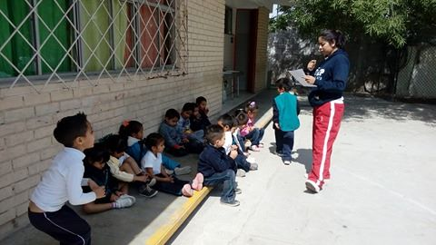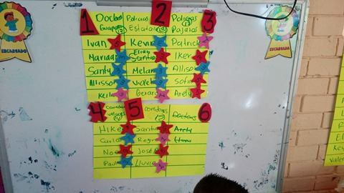

## Cuento motor: La niña que quería tener una vida saludable.

Había una vez, en una ciudad muy grande muy grande, vivía una niña llamada Ágata. Tenía muchos amigos y siempre cuando salía del colegio quería ir a jugar con ellos. Le encantaba hacer deporte, siempre iba corriendo, saltando e incluso se rebozaba por el suelo como si fuese una croqueta cuando estaba muy feliz (los alumnos hacen los movimientos que se han citado: correr, saltar y girar). Un buen día, cuando estaban en el colegio, la maestra de Lengua les mandó redactar una redacción sobre cómo se organizaban a lo largo del día y para ver qué hacían en ese tiempo. Ágata estaba muy nerviosa porque no sabía cómo explicar lo que hacía ella en un día, pero finalmente se decidió a escribir. Cuando al día siguiente llegaron como todos los días al colegio, y la maestra le ordenó salir a leer su redacción, la niña sin pensarlo se levantó y se puso a leer delante de todos lo siguiente: ESTRIBILLO 26 de 41 “Como todos los días, mis papás me levantan para venir al cole sobre las 8:00 de la mañana, me cuesta mucho despertarme porque tengo mucho sueño y me quiero quedar en la cama. Después, bajo corriendo a desayunar, me lavo los dientes y la cara y me visto muy rápido porque si no llego tarde. Cuando ya estoy lista me preparo para salir, y todos los días tengo la misma duda, como vivo en un segundo piso ¿qué hago, cojo el ascensor o bajo por las escaleras? (vamos a representar en dos grupos, un grupo va a representar cómo bajamos por las escaleras, y otro va a simular cómo bajamos por el ascensor. ¿Qué creéis que es más cómodo? ¿Y qué creéis que es mejor? ¿Qué hacéis vosotros antes una situación así? ¿Qué pensáis que va a hacer Ágata? Vamos a pegar en la cartulina verde la imagen que está bien, y en la cartulina roja la imagen qué pensamos que no hacen bien). Pero como me gusta mucho caminar y hacer deporte, siempre decido bajar por las escaleras y así me divierto más, porque hago carreras con mis papás para ver quién llega antes al portal y saber quién es el ganador del día. Cuando llego abajo, como el colegio me pilla a unos 15 minutos caminando, me agarro de las manos de mis papás y nos dirigimos hasta aquí. Me gusta mucho ir caminando porque así hago ejercicio y llego más espabilada y con más ganas de trabajar al cole. Muchos de mis compañeros que viven en el mismo bloque, vienen en coche, y cuando llegan aquí todavía vienen dormidos. (Al igual que antes, vamos a dividirnos en los dos grupos y vamos a representar unos niños que vienen en coche, y unos niños que vienen caminando, ¿qué creéis que es mejor?, ¿cómo venís vosotros al colegio?, ¿y cuando os tenéis que desplazar por el pueblo? Vamos a coger las imágenes de esta parte del cuento y vamos a colocarlas en las cartulinas). En el colegio me divierto mucho y juego con mis amigos, nunca estamos quietos y nos gusta estar muy activos en todo momento. Juntos corremos, jugamos, saltamos y hacemos muchísimas cosas. Pero lo que más nos gusta es jugar a carreras de relevos, es muy divertido y nos lo pasamos muy bien. (¿Queréis qué juguemos a carreras de relevos?, ¿qué juegos hacéis vosotros en el colegio cuando estáis todos juntos?, ¿queréis qué juguemos a alguno de ellos?). Cuando se acaba el colegio, vuelvo a casa y comemos todos juntos. Después de comer descanso un poco en el sofá pero enseguida me canso y mi papá me lleva a la piscina climatizada para que practique natación, y así hago ejercicio aunque también me sirve para el verano cuando voy de vacaciones. Siempre, cuando voy a la piscina, veo que hay muchísimos niños comiendo dulces, a mí mis papás solo me dejan comerlos un día a la semana, el que yo elija, porque son un poco perjudiciales según me han dicho ellos, ya que tienen muchísimo azúcar y mucha grasa. (Nos volvemos a dividir en dos grupos y representamos, ¿a vosotros os gustan los dulces?, ¿creéis qué hay que comerlos muy a menudo?, ¿qué pensáis sobre la natación?, ¿alguno practicáis este deporte?, ¿creéis que es mejor hacer natación o cualquier otro deporte qué estar comiendo dulces todos los días?) Una vez que mis clases de natación acaban, siempre me paso por el parque para poder jugar un rato con mis amigos, hay algunos que prefieren no bajar y quedarse en sus casas viendo la televisión, pero yo creo que es mejor estar en el parque divirtiéndonos y jugando, a estar en casa metidos como los días de lluvia, que son muy aburridos y podemos salir a jugar. Cuando estamos en el parque jugamos a un juego muy divertido que se llama el pilla-pilla. (¿Queréis qué juguemos a un pilla-pilla? Vosotros cuando termináis de hacer los deberes ¿qué hacéis?, ¿os quedáis en casa jugando a la videoconsola o preferís ir a dar un paseo por el campo?, ¿qué pensáis que será mejor para nuestra salud? Vamos a representar lo que nos ha contado nuestra amiga del cuento y vamos a pegar las imágenes en las 27 de 41 cartulinas.) Por último, cuando llego a casa, lo primero que hago es ducharme, porque después de todo el día jugando y manchándome no quiero acostarme sucia, además, me ayuda a relajarme y a conciliar mejor el sueño. Y cuando acabo de ponerme el pijama y de cenar, veo un ratito la televisión, me meto en la cama y mientras que mi mamá me lee un cuento yo me voy quedando profundamente dormida y pensando en lo qué haré al día siguiente cuando me levante.” (¿Qué pensáis que es mejor, que Ágata se duche cuando llegue a casa o qué lo deje para otro día?, ¿por qué pensáis eso?, ¿qué creéis que será mejor? Vamos a pegar las imágenes en la cartulina) Cuando Ágata acabó su redacción sobre lo que hacía a lo largo del día, la maestra la felicitó porque lo había hecho muy bien, y la niña se sentó en su mesa a esperar que pasara la mañana para poder seguir corriendo y disfrutando junto con sus amigos en el patio.